**Proef Proeve Concept**

Om de picknick wandelingen toegankelijker te maken voor kinderen, hebben wij besloten er een Augmented Reality (AR) ervaring van te maken. Wandelaars zullen op verschillende punten in hun avontuurlijke wandeling via de telefoon naar werelden en situaties kijken, die er op dat moment niet echt zijn.

Het idee is dat je op de route voetstapjes volgt naar bepaalde punten, waar je vervolgens een kijkje krijgt in een andere wereld. Dit gebeurd via de telefoon.

Op de juiste bestemming krijg je een melding en gaat er een optie open op je telefoon, na deze aan te klikken zie je een situatie voor je door de camera van de telefoon. Deze situaties maken de wandeling en de wereld rondom de wandeling, dus heel avontuurlijk.

We hebben hier ook voor gekozen, omdat we de avontuurlijkheid en creativiteit van de kinderen willen verrijken. We willen graag de natuur aantrekkelijk maken door middel van software, zonder de natuur daarmee te verzwakken. Wij hopen dat de kinderen de natuur en wandeling ook meer zullen waarderen door de interacties op de route.

Het spelelement willen we ook verwerken in deze virtuele situaties. In elke situatie is er een letter, cijfer of puzzel te zien. Deze letters of cijfers vormen een code die uiteindelijk de schatkist met een verassing opent.

Het spel bestaat dus uit de volgende punten:

* Kinderen kunnen voetstappen volgen als ze door de camera van de telefoon kijken. Deze voetstappen functioneren als navigatie door de route.
* Op verschillende punten op de route kunnen deze voetstappen van het pad af leiden of stoppen, waarna wij virtuele dieren of planten kunnen laten zien aan het kind. Dit kan ook een leerzaam element hebben.
* 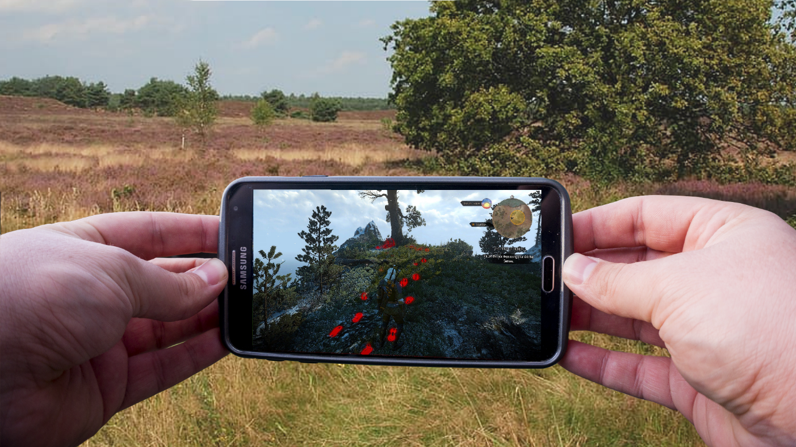Bij deze planten of dieren kunnen wij puzzels of aanwijzingen zetten waarbij het kind een code kan verzamelen, waarna het kind een prijs kan krijgen aan het einde van de tocht.